Digoxin
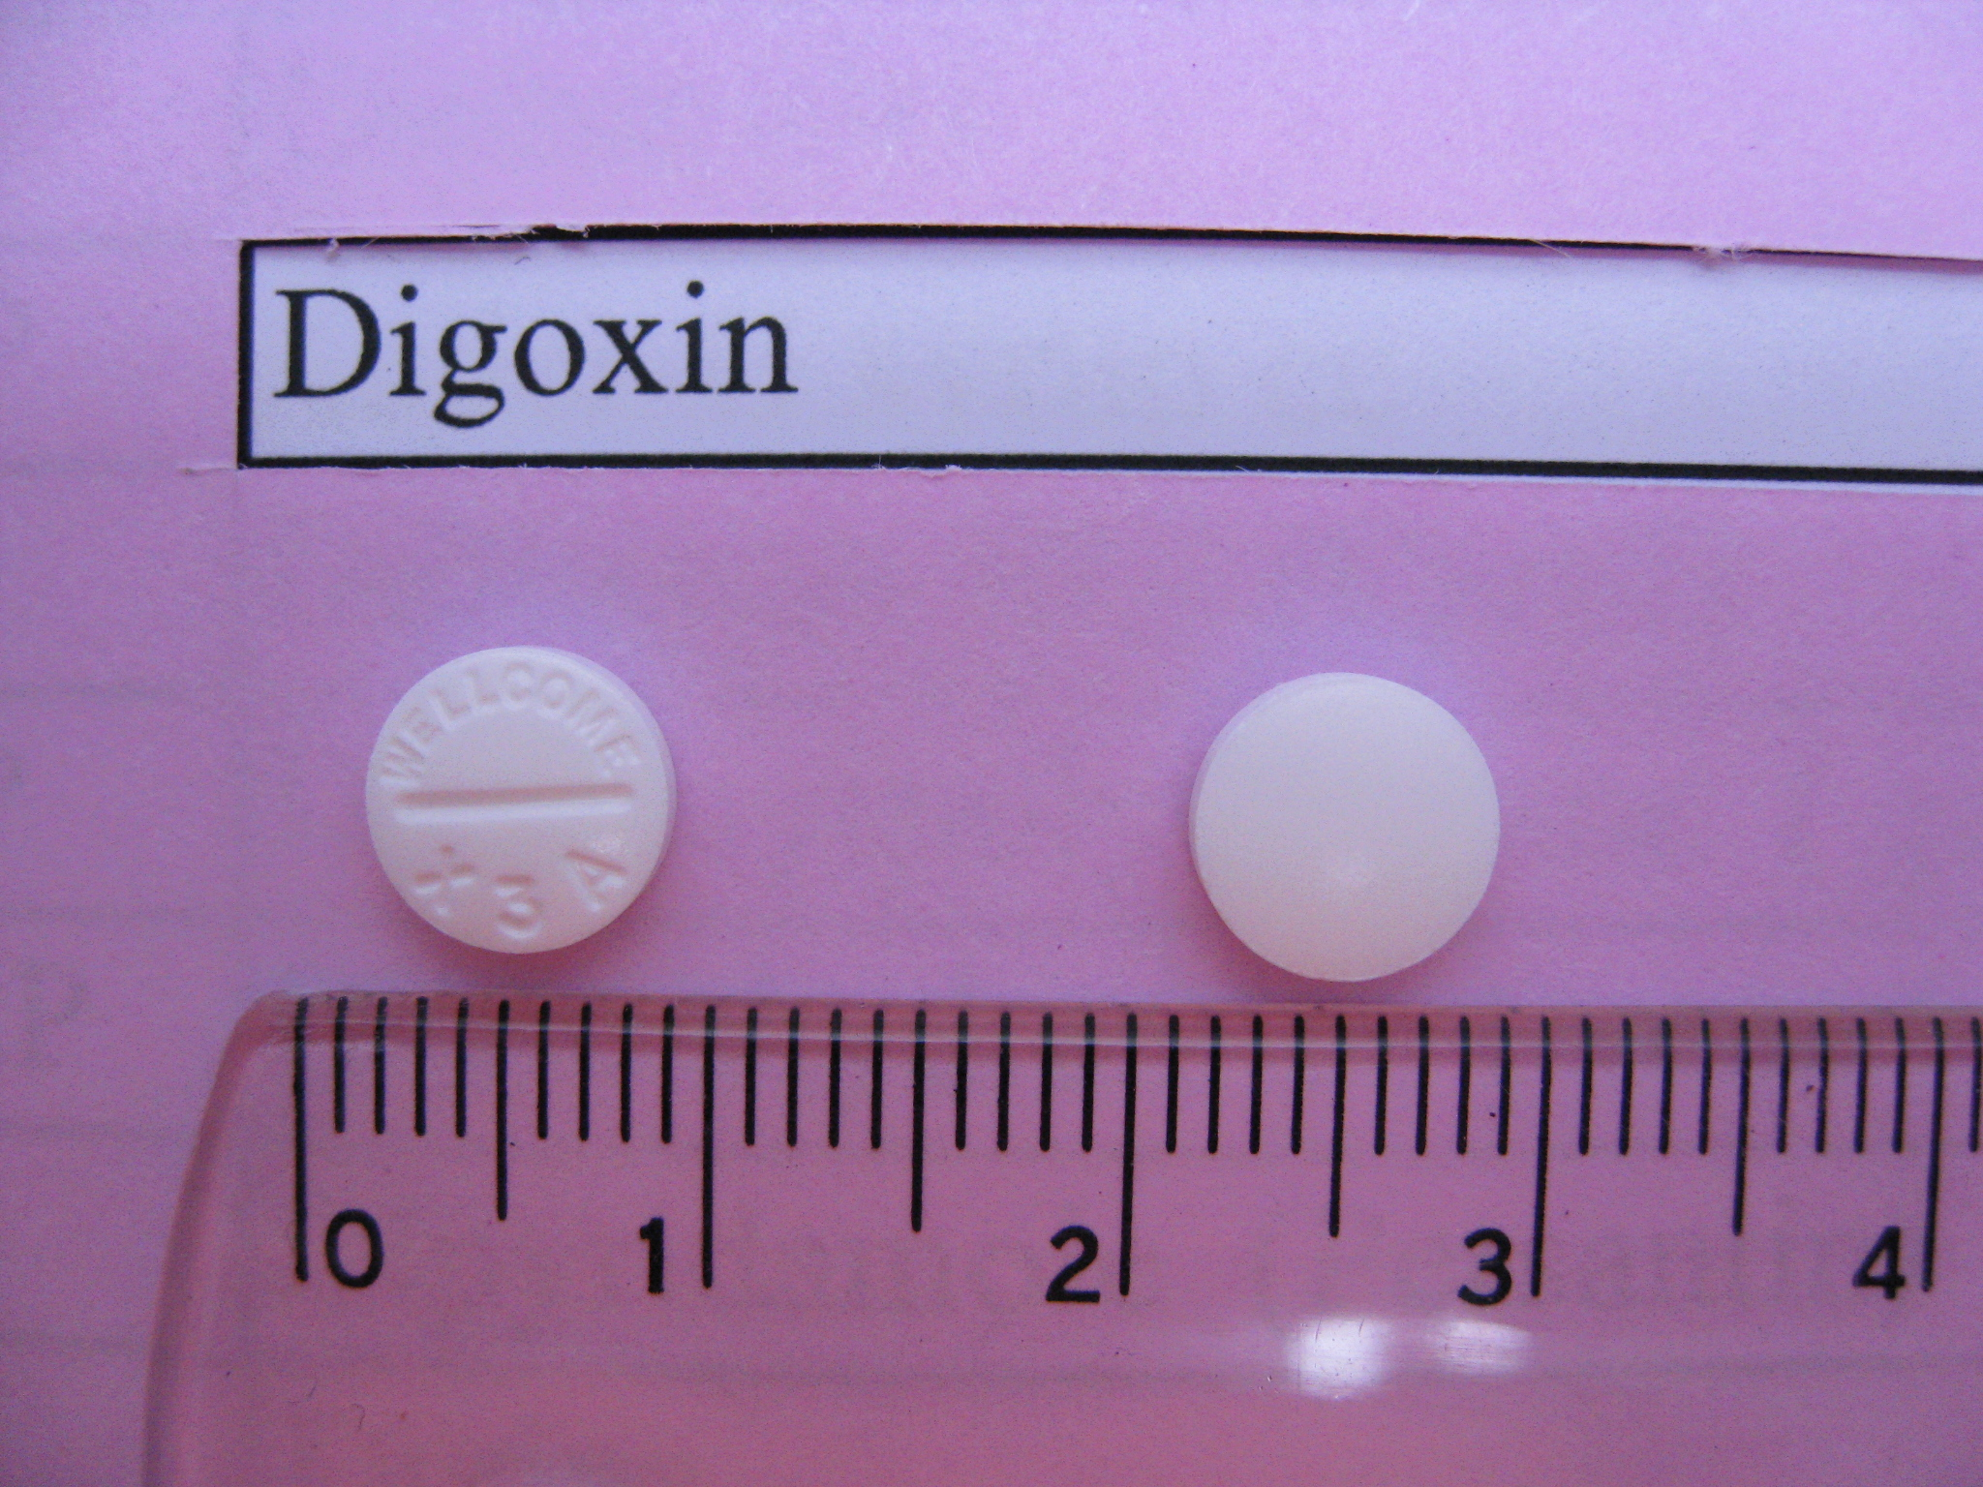

【商品名】Lanoxin
【中文藥名】隆我心錠
【藥品用途】增加心肌收縮力及減緩房室傳導速率可用來治療充血性心衰竭或心房纖維震顫〈心律不整〉。
【注意事項】1.請依照醫師指示服用本藥，除非經醫師同意，否則不可突然停藥。
2.劑量過高或鉀離子偏低可能產生以下症狀，如噁心，嘔吐，腹瀉，全身疲倦，虛弱無力，
食慾不佳，心跳太慢（每分鐘小於55下）等，請立即告知醫師。
3. 平日可多補充富含鉀離子食物如香蕉，柑橘及葡萄、海帶等。
4. 應減少鹽類食物的攝取如燻肉、大量甘草、加工乳酪、醃製食物等。
5.本藥可能讓您感覺昏昏欲睡。請避免從事危險性活動，如開車、操作機械。
【副作用】：
當您發生下列症狀時，請與您的醫師聯絡：心跳不規則、呼吸困難、噁心、厭食、嘔吐、食慾不佳、皮膚
發疹或癢、視力模糊或黃視〈視覺物體周圍有黃綠色色圈〉、意識不清、疲倦、四肢無力或刺痛感等。
【忘記服藥時該怎麼辦】：忘記服藥請儘快服用，若已接近下次服藥時間，只要服用下次的藥，不可一次
服兩次藥量。
【懷孕或哺乳時該怎麼辦】：如果您準備懷孕或已懷孕，應告知並與您的醫師討論；不建議於授乳期間使用
本品，最好能改用其它的乳製品以取代母乳。

天主教台東聖母醫院 關心您 (089)322833-102

